H. Ayuntamiento de Hermosillo 2021-2024
DIRECCIÓN GENERAL DE SERVICIOS PÚBLICOS MUNICIPALES

Hermosillo, Sonora

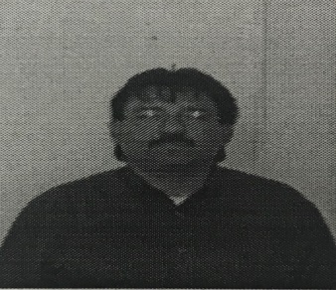

Nombre Completo: Bojórquez Camacho Ricardo.

Puesto: Supervisor de Recolección de Basura

Domicilio: Ave. Las Flores s/n entre Bulevar Solidaridad y Margarita Maza de Juárez Col. Libertad.

Teléfono(s): 289-30-00 2-16-50-87

Extensión: 5632

Educación:
Año | Título Obtenido | Institución
 | Trunca preparatoria | Instituto Tecnológico de Hermosillo
  1985

Periodo | Puesto | Institución
 | Supervisor de recolección | H. Ayuntamiento de Hermosillo
  1994-Actual
 | Técnico Universal | Ford Motor Company
  1987-1994

